**NAMA : TIKA PRATIWI**

**KELAS : C**

**NIM : L200170046**

1. - ‘Start | run’ ketik ‘cmd’ lanjutkan dengan ‘CD C:\OS’, ‘sepath’, dan ‘ cd LAB/LAB3’

* Mulai melakukan **debugging** . masukkan perintah ‘S’ <ENTER>

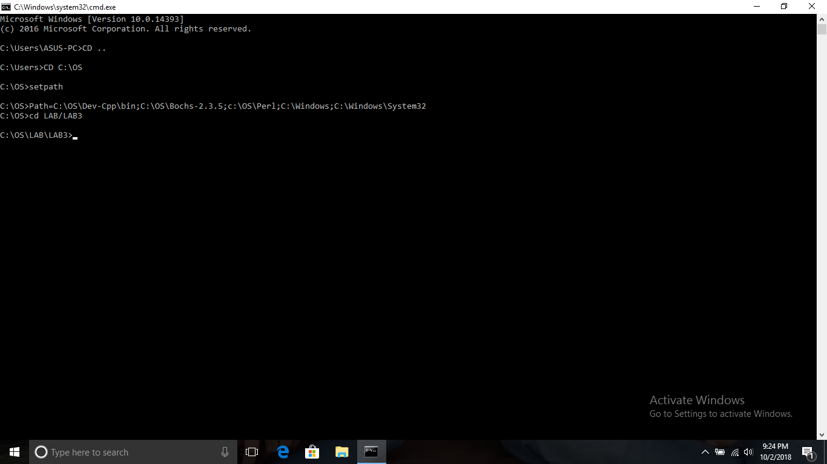

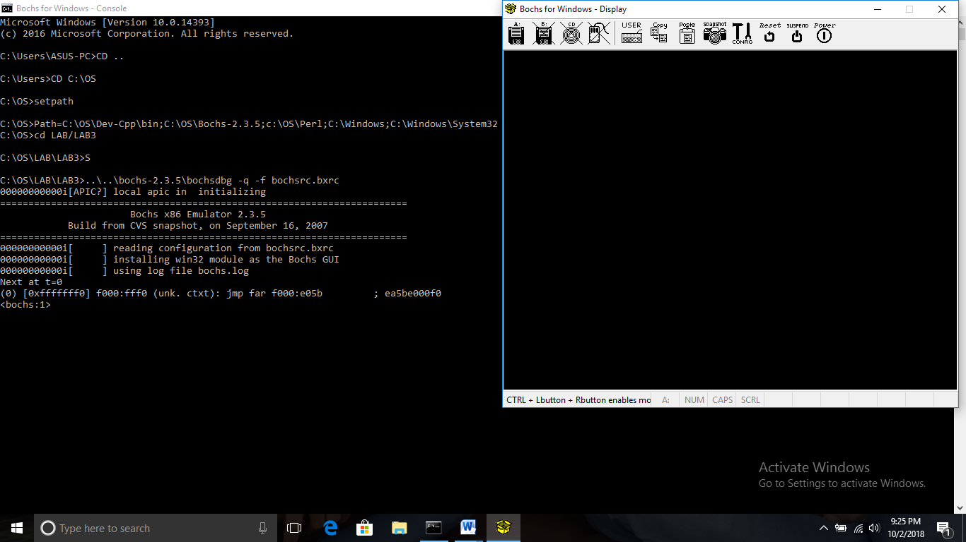

1. - Anda dapat melihat isi register CS dan IP dengan perintah ‘r’. Sekarang ketikkan ‘r’ <ENTER>

* Selanjutnya kita suruh PC untuk mengeksekusi perintah tersebut, ketikkan ‘s’ <ENTER> kemudian lanjutkan dengan perintah ‘r’ <ENTER>

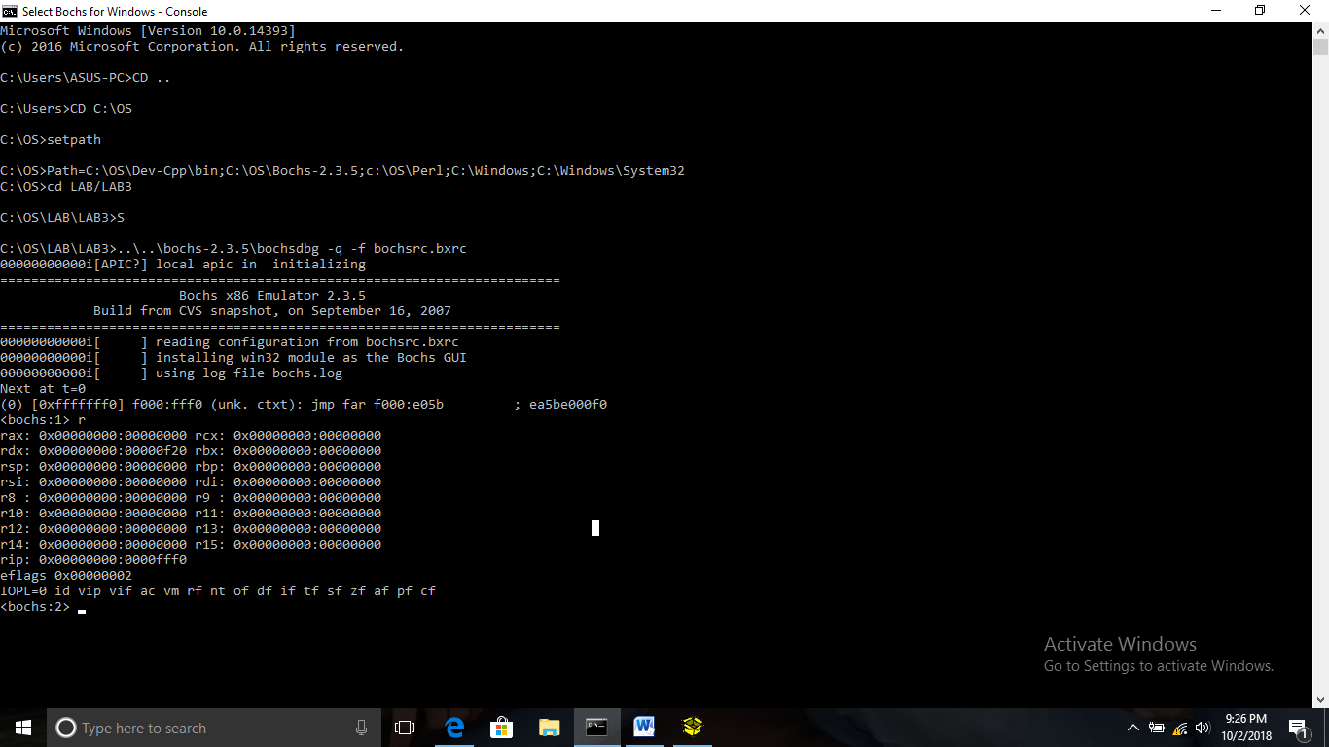

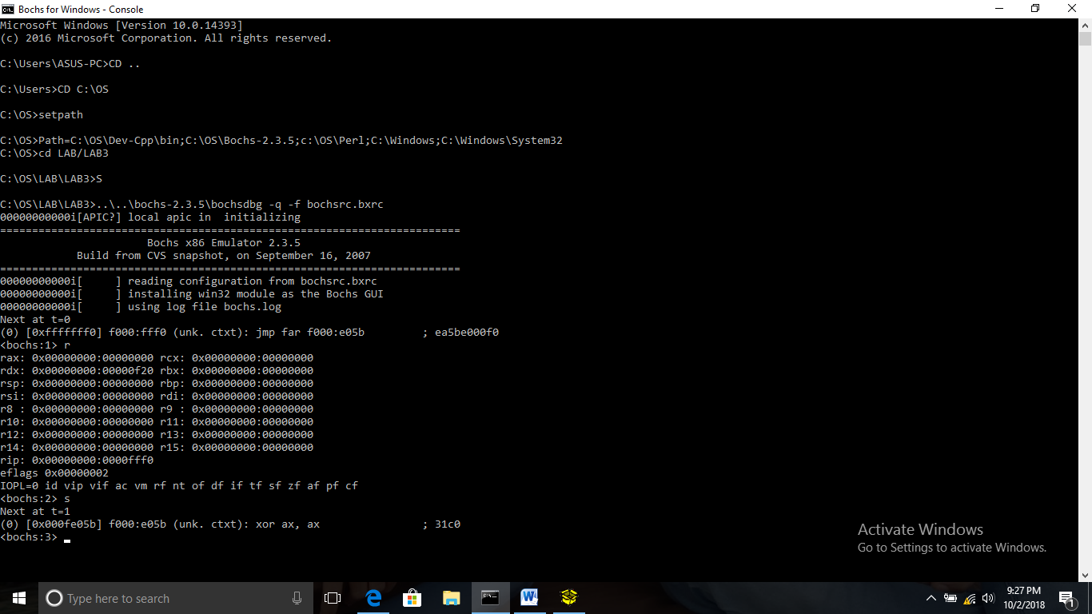

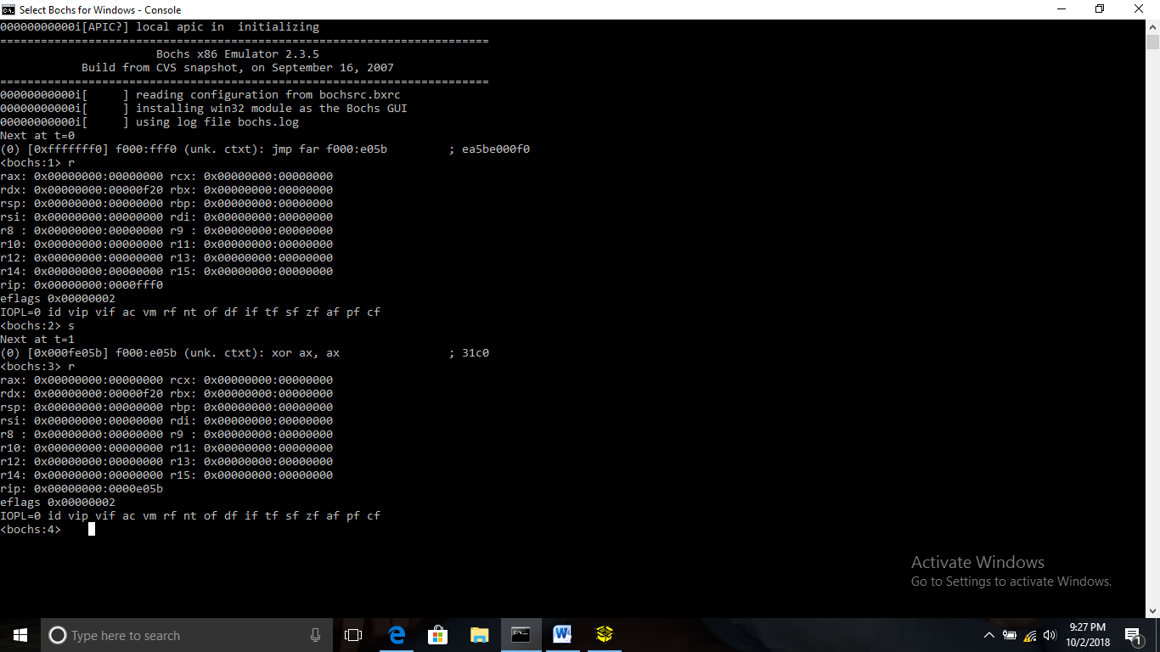

1. - Masukkan perintah berikut ‘vb 0:0x7c00’ <ENTER>

* Masukkan perintah ‘c’ <ENTER>

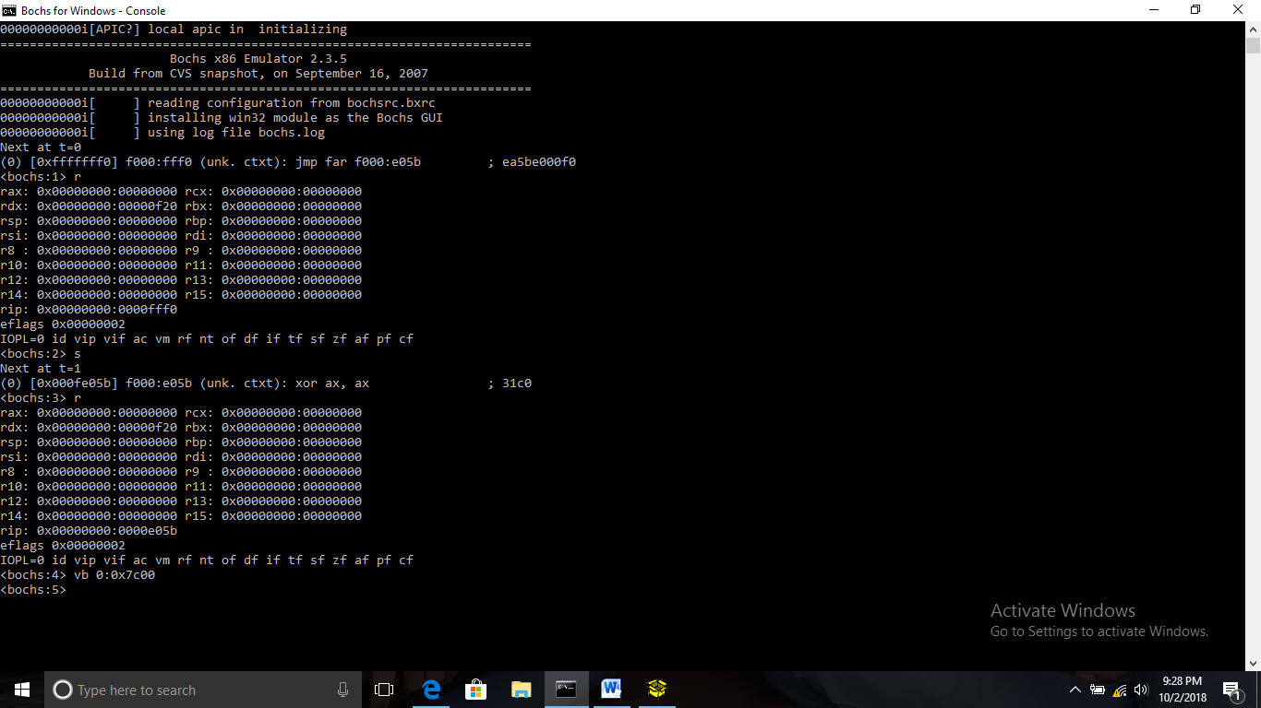

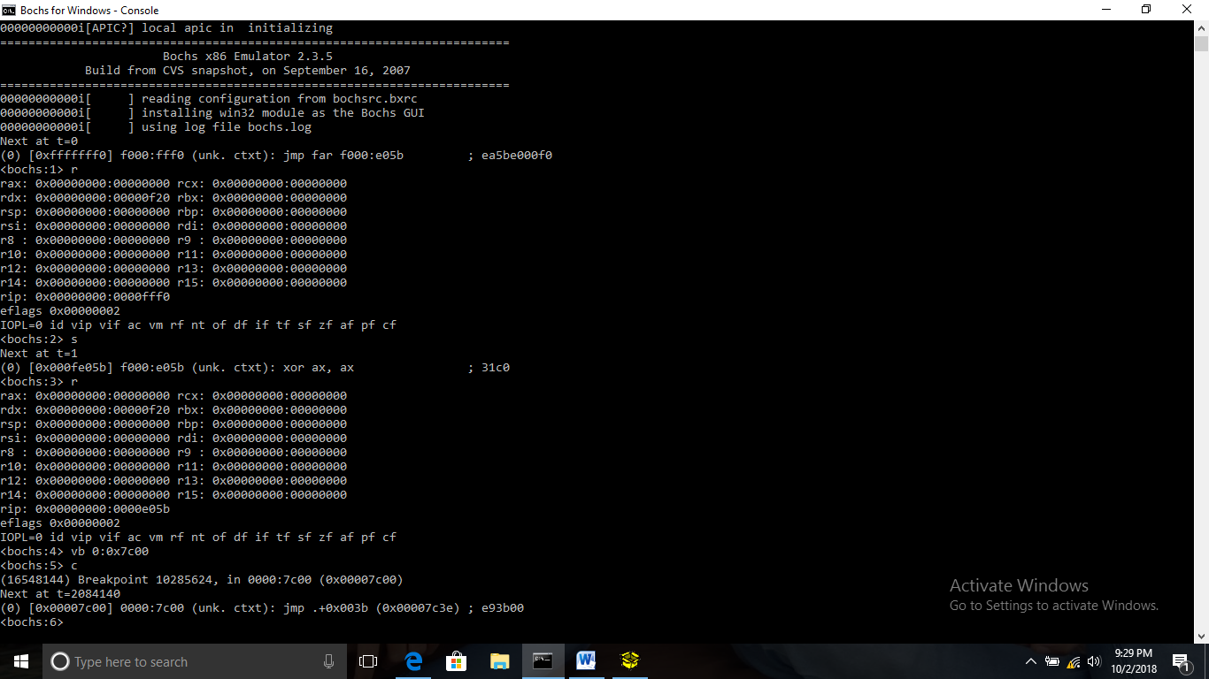

1. - Selanjutnya bandingkan 10 instrksi berikutnya yang akan dieksekusi oleh PC dengan program yang terdapat pada ‘boot.asm’

* Lakukan dengan cara menjalankan PC langkah demi langkah (debugging) dengan perintah ‘s’ <ENTER>

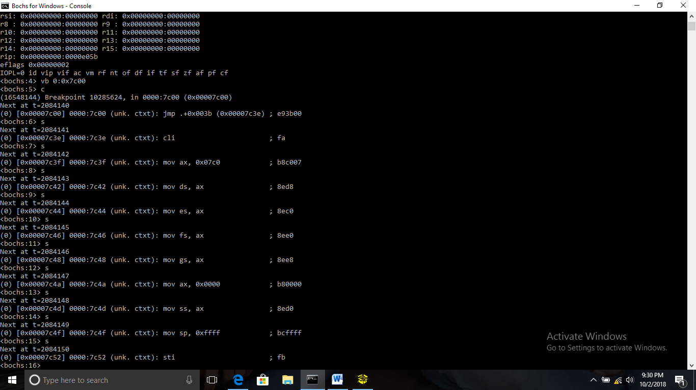

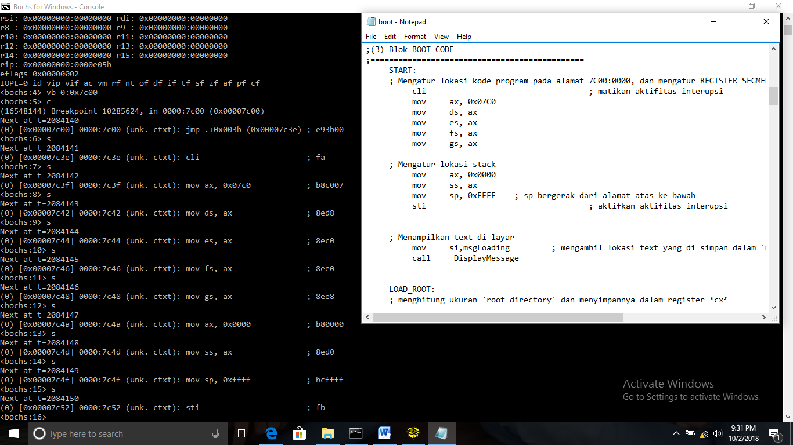

1. – Untuk memerintahkan PC agar melanjutkan prosesnya masukkan ‘c’<ENTER>

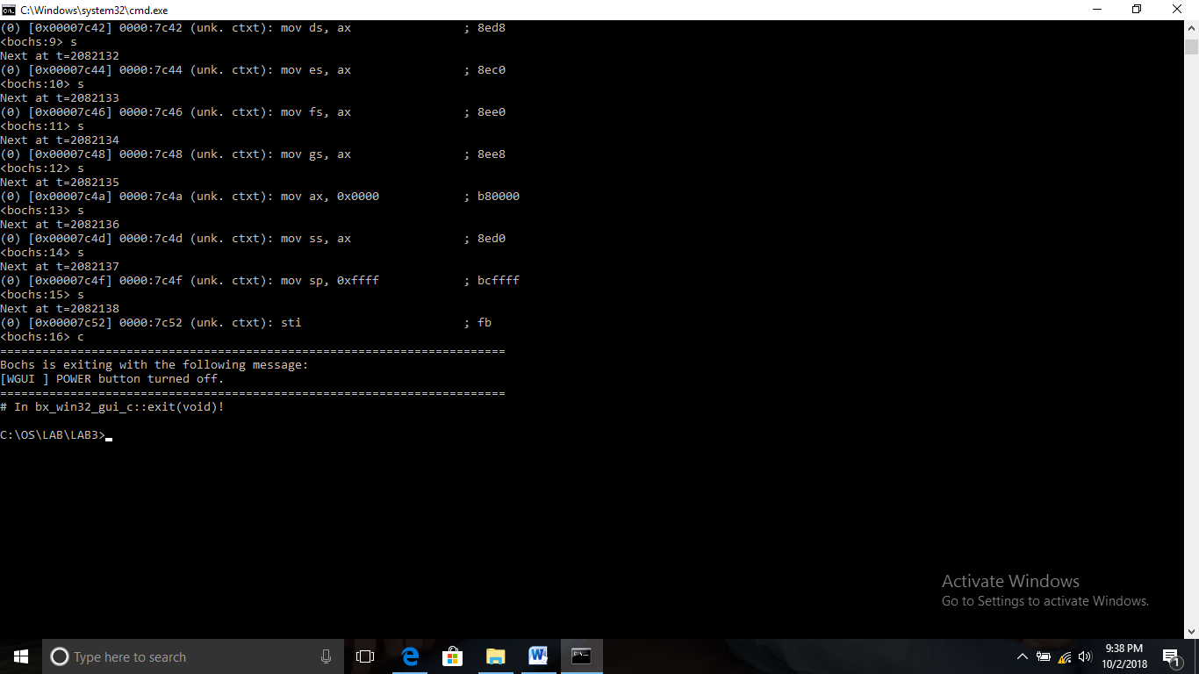

1. - selanjutnya mulai dari awal , ketik ‘s’ <ENTER>

* Kemudian buatlah break-point, masukkan perintah ‘vb 0x0100:0x0000’ untuk menghentikan langkah saat PC mulai mengeksekusi instruksi dari program ‘kernel.bin’.
* Selanjutnya perintahkan PC untuk melanjutkan pekerjaan , ‘c’ <ENTER>

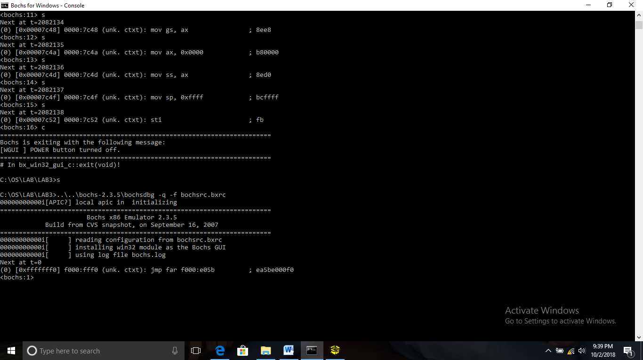

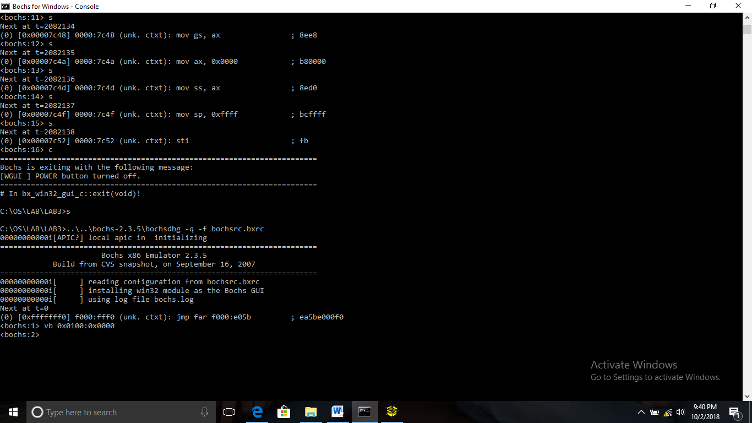

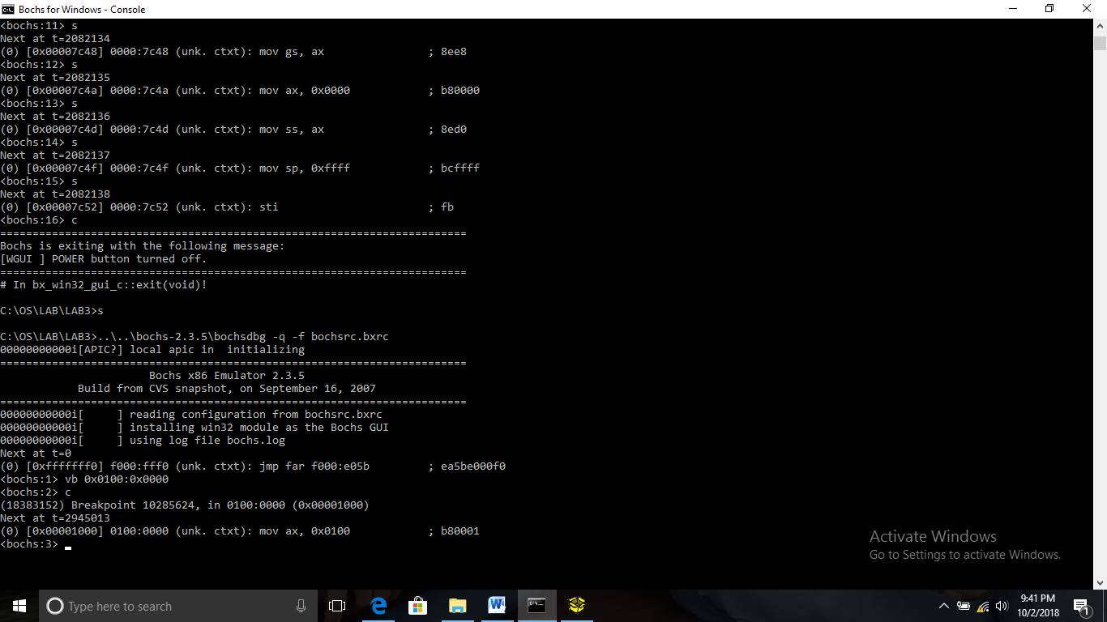

1. - selanjutnya teruskan langkah PC Simulator step by step minimal 10x, ketik ‘s’ <ENTER>

* Step berikunya dapat dilakukan dengan cara menekan tombol <ENTER>
* Kemidian bandingkan dengan source-code pada program ‘kernel.asm’.

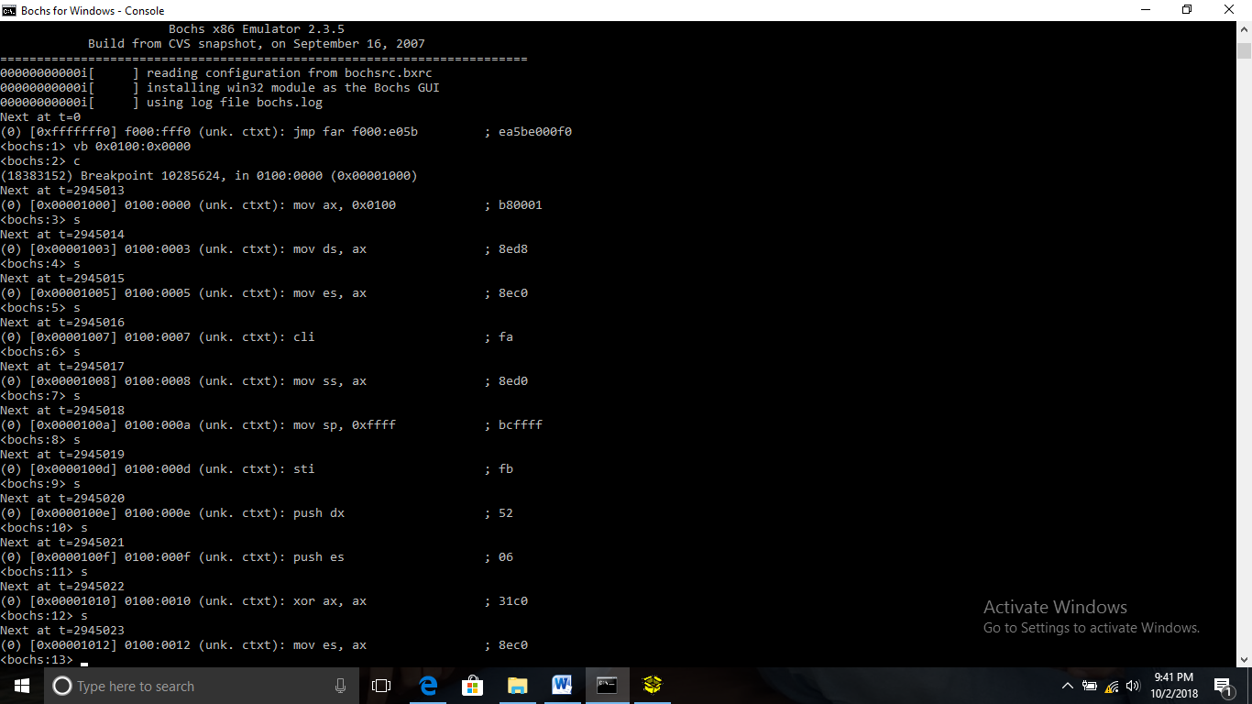

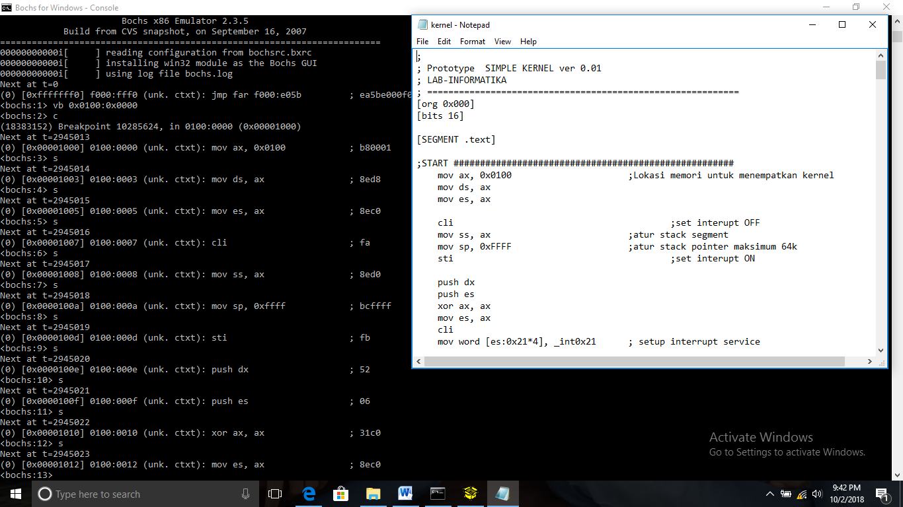

TUGAS

1.

**1.** PETA MEMORI (MEMORY MAP)

Kapasitasmemoriuntuk IBM PC/XT yang berbasisprosesor.Intel 8088/8086 adalah 1.048.576 byte ataulebihmudahdisebut 1 (satu) Megabyte.Nilaisebesar 1 MB inilah yang menjadidasarsistempemetaanmemoridalamkeluarga IBM PC Kompatibel, sehinggadalamproduk-produk yang lebihmutakhir pun, petamemoritersebuttetapdipertahankan. Hal iniberhubungan dengankonsistensi yang harusdijagapada Disk Operating System, yang dalamkeadaanbagaimanapun, harustetapbisadijalankanmulaidariproduk yang paling awalseperti PC/XT, sampaikepada yang terbaruseperti AT 486 kompatibel.

   Tabel Peta Memori Pada IBM PC

Blok Memori                 AlokasiPemakaian

F 0 0 0 0     ROM BIOS, Diagnostic, BASIC

E 0 0 0 0    ROM program

D 0 0 0 0    ROM program

C 0 0 0 0    Perluasan BIOS untukhardisk XT

B 0 0 0 0    Monokrom Monitor

A 0 0 0 0    Monitor EGA, VGS, dll

9 0 0 0 0     Daerah kerjapemakai s/d 640 KB

8 0 0 0 0     Daerah kerjapemakai s/d 576 KB

7 0 0 0 0     Daerah kerjapemakai s/d 512 KB

6 0 0 0 0     Daerah kerjapemakai s/d 448 KB

5 0 0 0 0     Daerah kerjapemakai s/d 384 KB

4 0 0 0 0     Daerah kerjapemakai s/d 320 KB

3 0 0 0 0     Daerah kerjapemakai s/d 256 KB

2 0 0 0 0     Daerah kerjapemakai s/d 192 KB

1 0 0 0 0     Daerah kerjapemakai s/d 128 KB

0 0 0 0 0     Daerah kerjapemakai s/d   64 KB

Petamemorimengalokasikanruangmemorikepadapemakaisebanyak 640 Kb (655360 byte) sebagairuangkerja (user workspace).Kira-kira 2 Kb diantaranya yang menempatialamat-alamatterbawah, dipakaioleh DOS untukkeperluan-keperluandasaroperasiatau "housekeeping".

Dengandemikianpemakaiakanmendapatkantempat (space) sebesar 10 blok

memoriutama (main memory) dimulaidarialama 00000 sampaidengan 9FFFF

heksadesimal.· Blok A - F (masing-masingberkapasitas 64 Kb), dialokasikanuntuk

keperluan-keperluan program pengendaliperalatanluarseperti monitor

danhardiskserta BIOS (Basic Input Output System).·

Blok memori A adalahlokasi-lokasiruangmemori  yangmempunyaialamatdari A0000 sampaidengan AFFFF, besarnya 65636 byte. Blok inidipergunakanuntukpenempataninformasi-informasi yang akanditayangkanke monitor, melaluijenis-jenis monitor mutakhirseperti EGA dan VGA. Disebutsebagai 'perluasanmemoritampilan' (display memory expansion).· Blok memori B, dianggapsebagaiblokkonvensionalbagipengirimaninformasikelayar monitor. Produk-produkpertama IBM PC menggunakanblokiniuntukkeperluantersebutmelalui monitor monokrom.

Blok memori C dimanfaatkansejakkeluarnya IBM XT, yaitupeningkatanunjukkerjadari IBM PC orisinil.Pada IBM XT inilahpertama kali digunakanhardisksebagai mass storage. Program kendaliuntukhardisk XT yang padawaktuitubaruberkapasitas 10 MB, ditempatkanpada Blok C tersebut.XTsudahterdapatpemakaianhardisk, pada PC orisiniltidak.XTterdapat 8 buah slot, PC orisinilterdapat 5 buah slot.

Blok D dan E disediakanuntukpenempatan program-program tertentu yang bisadimuatdalam ROM. Blok teratas yang merentangdarialamat F0000 sampaidengan FFFFF adalahblok yang bisadianggapmemegangperanan paling penting, karenadisinilah ROM BIOS berkedudukan. ROM BIOS-lah

2. [Real Mode dan Protected Mode](http://beukicot.blogspot.com/2010/12/real-mode-dan-protected-mode.html)

1. Real-Mode  
 Real-Mode adalah sebuah modus di mana prosesor Intel x86 berjalan seolah-olah dirinya adalah sebuah prosesor Intel 8085 atau Intel 8088, meski ia merupakan prosesor Intel 80286 atau lebih tinggi. Karenanya, modus ini juga disebut sebagai modus 8086 (8086 Mode). Dalam modus ini, prosesor hanya dapat mengeksekusi instruksi 16-bit saja dengan menggunakan register internal yang berukuran 16-bit, serta hanya dapat mengakses hanya 1024 KB dari memori karena hanya menggunakan 20-bit jalur bus alamat. Semua program DOS berjalan pada modus ini.  
  
 Prosesor yang dirilis setelah 8085, semacam Intel 80286 juga dapat menjalankan instruksi 16-bit, tapi jauh lebih cepat dibandingkan 8085. Dengan kata lain, Intel 80286 benar-benar kompatibel dengan prosesor Intel 8086 yang didesain sebelumnya. Sehingga prosesor Intel 80286 pun dapat menjalankan program-program 16-bit yang didesain untuk 8085 (IBM PC), dengan tentunya kecepatan yang jauh lebih tinggi.  
Dalam Real-mode, tidak ada proteksi ruang alamat memori, sehingga tidak dapat melakukan multi-tasking. Inilah sebabnya, mengapa program-program DOS bersifat single-tasking. Jika dalam modus real terdapat multi-tasking, maka kemungkinan besar antara dua program yang sedang berjalan, terjadi tabrakan (crash) antara satu dengan lainnya.  
  
2. Protected Mode  
 Modus terproteksi (protected mode) adalah sebuah modus di mana terdapat proteksi ruang alamat memori yang ditawarkan oleh mikroprosesor untuk digunakan oleh sistem operasi. Modus ini datang dengan mikroprosesor Intel 80286 atau yang lebih tinggi. Karena memiliki proteksi ruang alamat memori, maka dalam modus ini sistem operasi dapat melakukan multitasking.  
  
 Prosesor Intel 80286 memang dilengkapi kemampuan masuk ke dalam modus terproteksi, tapi tidak dapat keluar dari modus tersebut tanpa harus mengalami reset (warm boot atau cold boot). Kesalahan ini telah diperbaiki oleh Intel dengan merilis prosesor Intel 80386 yang dapat masuk ke dalam modus terproteksi dan keluar darinya tanpa harus melakukan reset. Inilah sebabnya mengapa Windows 95/Windows 98 dilengkapi dengan modus Restart in MS-DOS Mode, meski sebenarnya sistem operasi tersebut merupakan sistem operasi yang berjalan dalam modus terproteksi.

2. .

1. Real-Mode  
Real-Mode adalah sebuah modus di mana prosesor Intel x86 berjalan seolah-olah dirinya adalah sebuah prosesor Intel 8085 atau Intel 8088, meski ia merupakan prosesor Intel 80286 atau lebih tinggi. Karenanya, modus ini juga disebut sebagai modus 8086 (8086 Mode). Dalam modus ini, prosesor hanya dapat mengeksekusi instruksi 16-bit saja dengan menggunakan register internal yang berukuran 16-bit, serta hanya dapat mengakses hanya 1024 KB dari memori karena hanya menggunakan 20-bit jalur bus alamat. Semua program DOS berjalan pada modus ini.  
  
  
  
Prosesor yang dirilis setelah 8085, semacam Intel 80286 juga dapat menjalankan instruksi 16-bit, tapi jauh lebih cepat dibandingkan 8085. Dengan kata lain, Intel 80286 benar-benar kompatibel dengan prosesor Intel 8086 yang didesain sebelumnya. Sehingga prosesor Intel 80286 pun dapat menjalankan program-program 16-bit yang didesain untuk 8085 (IBM PC), dengan tentunya kecepatan yang jauh lebih tinggi.  
Dalam Real-mode, tidak ada proteksi ruang alamat memori, sehingga tidak dapat melakukan multi-tasking. Inilah sebabnya, mengapa program-program DOS bersifat single-tasking. Jika dalam modus real terdapat multi-tasking, maka kemungkinan besar antara dua program yang sedang berjalan, terjadi tabrakan (crash) antara satu dengan lainnya.  
  
2. Protected Mode  
Modus terproteksi (protected mode) adalah sebuah modus di mana terdapat proteksi ruang alamat memori yang ditawarkan oleh mikroprosesor untuk digunakan oleh sistem operasi. Modus ini datang dengan mikroprosesor Intel 80286 atau yang lebih tinggi. Karena memiliki proteksi ruang alamat memori, maka dalam modus ini sistem operasi dapat melakukan multitasking.  
  
Prosesor Intel 80286 memang dilengkapi kemampuan masuk ke dalam modus terproteksi, tapi tidak dapat keluar dari modus tersebut tanpa harus mengalami reset (warm boot atau cold boot). Kesalahan ini telah diperbaiki oleh Intel dengan merilis prosesor Intel 80386 yang dapat masuk ke dalam modus terproteksi dan keluar darinya tanpa harus melakukan reset. Inilah sebabnya mengapa Windows 95/Windows 98 dilengkapi dengan modus Restart in MS-DOS Mode, meski sebenarnya sistem operasi tersebut merupakan sistem operasi yang berjalan dalam modus terproteksi.